Князева Валерия
Решение тестовых заданий
Создаю бд
CREATE TABLE Договоры (
id INT PRIMARY KEY,
type_id INT NOT NULL,
id_client INT NOT NULL,
id_bank INT NOT NULL,
stat INT NOT NULL CHECK (stat IN (0, 1)),
name VARCHAR(30) NOT NULL
);
Заполняю его данными
INSERT INTO Договоры (id, type_id, id_client, id_bank, stat, name) VALUES
(1, 1, 101, 1, 0, 'Д-001'),
(2, 2, 101, 1, 0, 'Д-002'),
(3, 3, 101, 1, 1, 'Д-003'),
(4, 1, 101, 2, 0, 'Д-004'),
(5, 2, 102, 1, 0, 'Д-005'),
(6, 3, 102, 1, 0, 'Д-006'),
(7, 1, 102, 1, 0, 'Д-007'),
(8, 2, 103, 2, 0, 'Д-008'),
(9, 1, 104, 3, 0, 'Д-009'),
(10, 2, 104, 3, 0, 'Д-010'),
(11, 3, 104, 3, 0, 'Д-011'),
(12, 1, 105, 2, 1, 'Д-012'),
(13, 2, 105, 2, 0, 'Д-013'),
(14, 3, 106, 1, 0, 'Д-014'),
(15, 1, 106, 2, 0, 'Д-015'),
(16, 2, 106, 3, 0, 'Д-016'),
(17, 3, 107, 3, 0, 'Д-017'),
(18, 1, 108, 1, 0, 'Д-018'),
(19, 2, 108, 1, 0, 'Д-019'),
(20, 3, 108, 1, 0, 'Д-020');

1) Список идентификаторов клиентов, имеющих действующие договоры более чем в одном банке
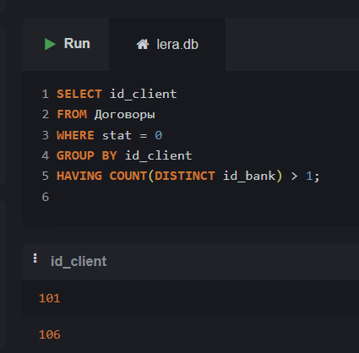
2) Список идентификаторов клиентов, имеющих договоры 3 разных типов в одном банке. Если клиент имеет по 3 разных типа договора в нескольких банках, он должен попасть в список только один раз.
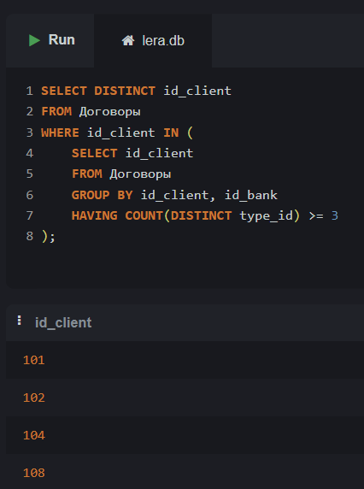
3) Получить отчет со списком количества клиентов во всех банков в разрезе типов договоров. Учитывать только действующие договоры.
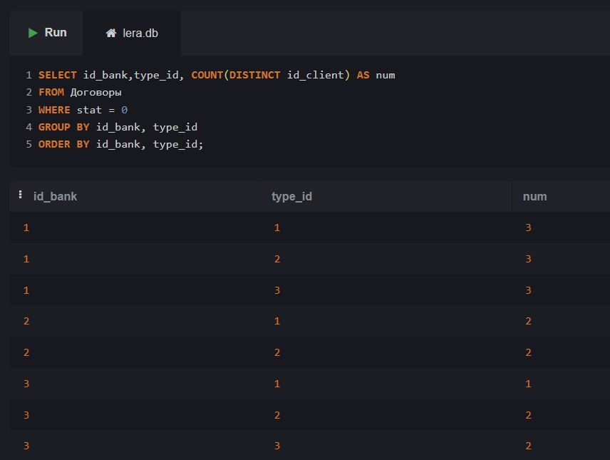
4) Список открытых договоров, пронумерованных по порядку (1,2,3,... без пропусков номеров) для каждого банка. Эти номера не содержатся в таблице, т.е. должны быть вычисляемым полем. Т.е., №№ 1,2,3, ..., N для банка A, 1,2,3, ..., M для банка B, и т.д.
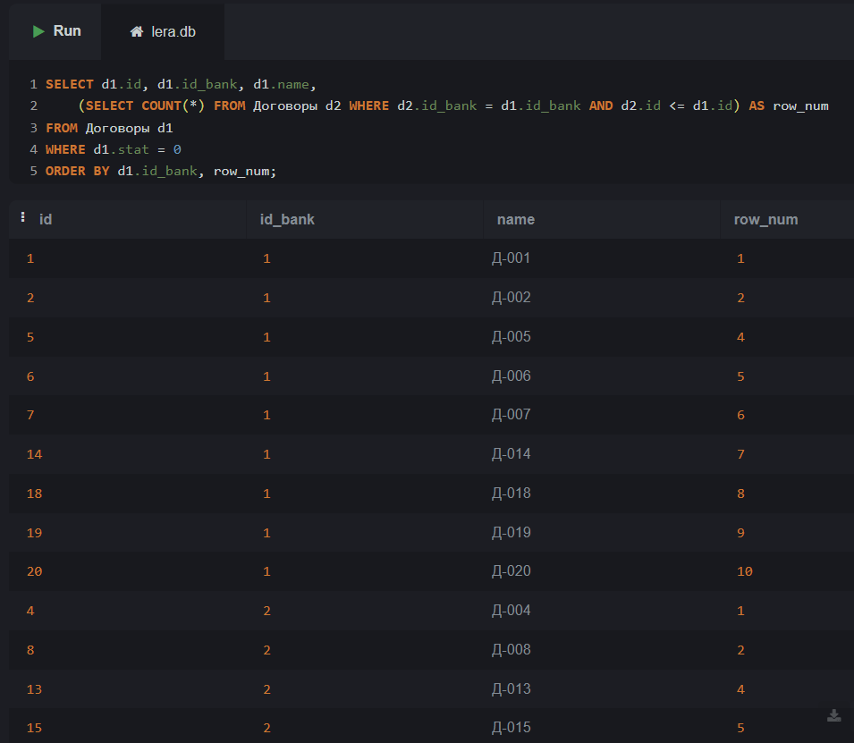
5) Написать запрос, выводящий список id клиентов у которых нет договоров в
самом крупном банке (с максимальным кол-вом открытых договоров)
